**DIAGRAMA DE CASOS DE USO**

|  |  |  |  |  |  |
| --- | --- | --- | --- | --- | --- |
| |  | | --- | |  | |  | |  | | MODELO CASOS DE USO | |  | |

“Proyecto Gestión de Inventario”

Grupo: 1

**Fecha: 25/02/2025**

Tabla de contenido

CASOS DE USO. 3

REQ 001 Acceso al sistema 3

REQ 002 Control de los productos con un sistema CRUD 3

REQ 003 Vender productos del sistema 4

REQ 004 Visualizar los productos 4

REQ 005 Visualizar las ventas 5

Historia de Revisión

|  |  |  |  |
| --- | --- | --- | --- |
| **Fecha** | **Versión** | **Descripción** | **Autores** |
| 13/Febrero/2025 | 1 | Versión inicial | Samuel Dávalos  Micaela Jácome  Daniel Palacios  Ezequiel Troya |
|  |  |  |  |
|  |  |  |  |
|  |  |  |  |
|  |  |  |  |

# CASOS DE USO.

## REQ 001 Acceso al sistema

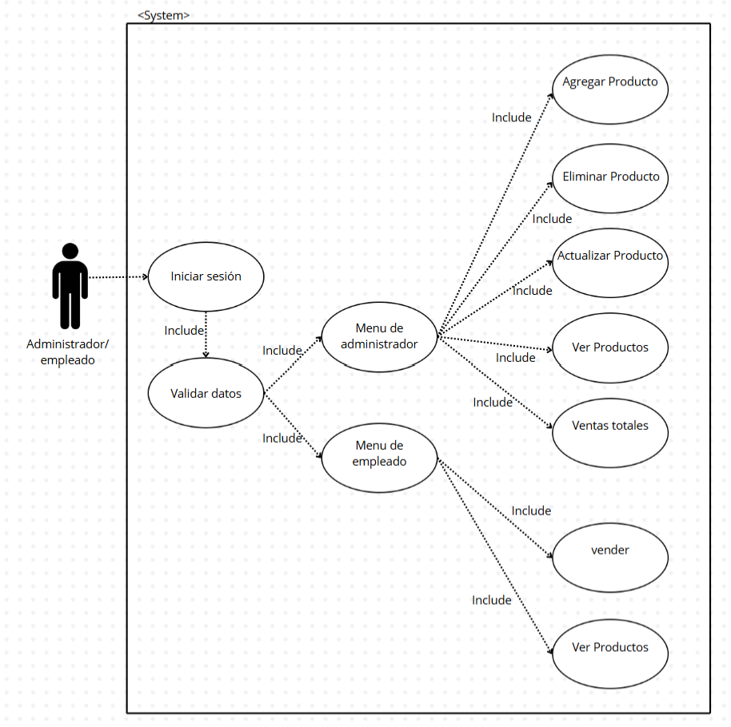

## REQ 002 Control de los productos con un sistema CRUD

## REQ 003 Vender productos del sistema

## REQ 004 Visualizar los productos

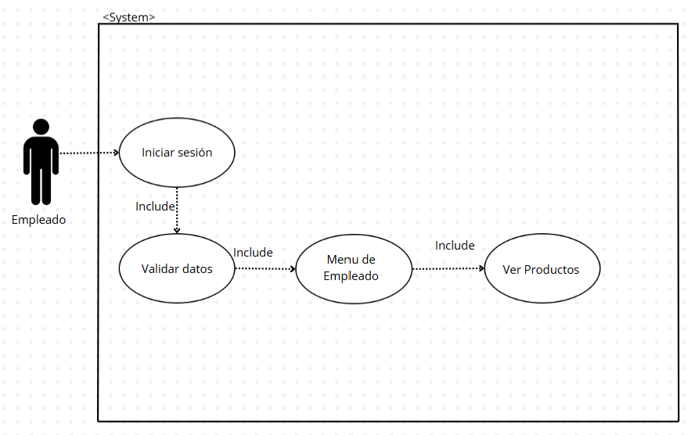

## REQ 005 Visualizar las ventas

